ПРИЧИНЫ ПОЖАРА В БЫТУ
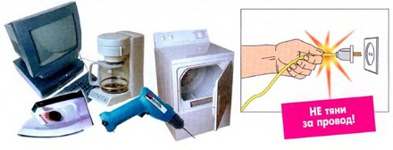
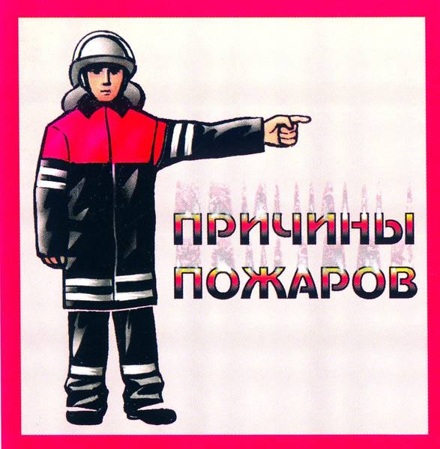

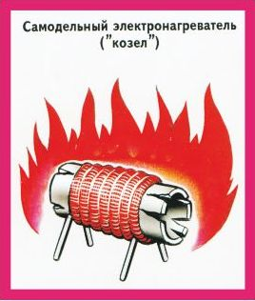
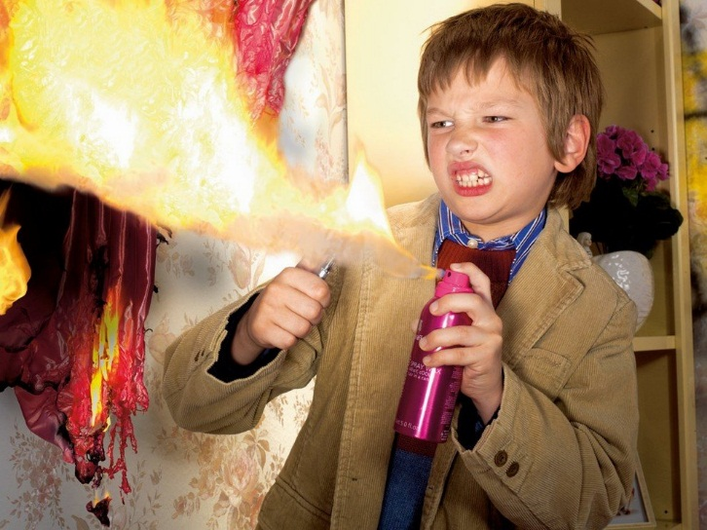
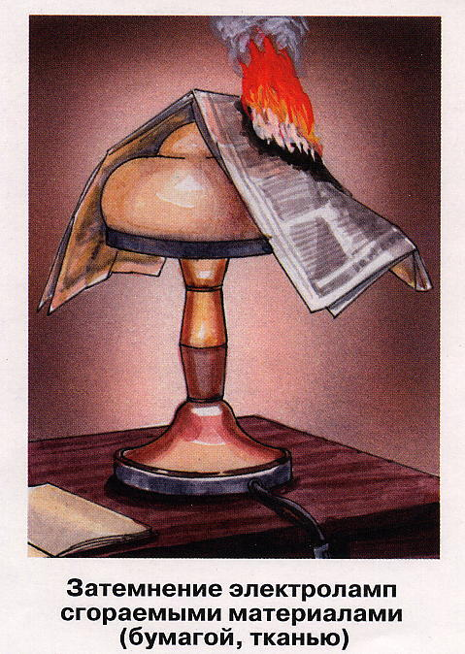

Инструктор противопожарной профилактики пожарной части Государственной
противопожарной службы ПЧ (поселок Солнечный)
филиала казенного учреждения ХМАО-Югры
«Центроспас-Югория» по Сургутскому району Е.А. Шибакова

